Príloha č. 4
Štítkové údaje frekvenčného meniča FM3
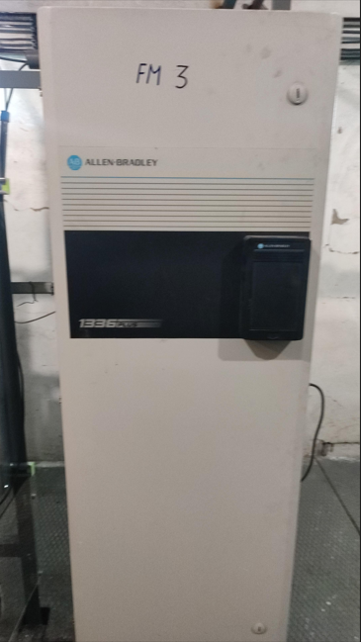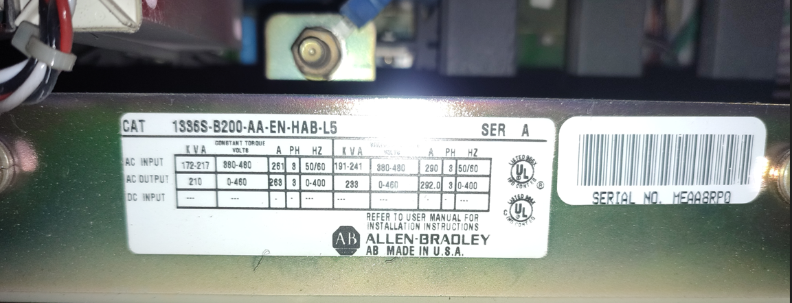
FM3 pozične umiestnený na PaRS1+ štítok

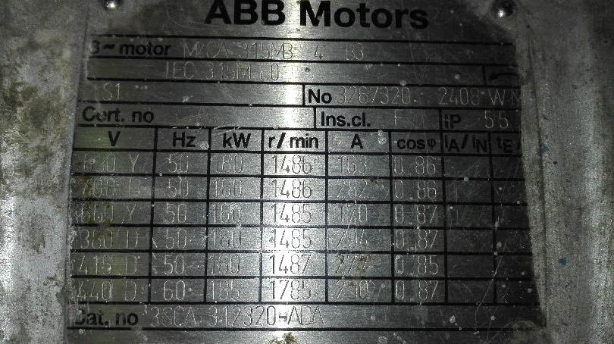
Štítkové údaje z elektro motora čerpadla M3
Štítkové údaje FM opis :
FM3 ALLEN-BRADLEY 1336S rok montáže FM - 1995
s iterface 24 VDC , výkon (P)-160kW
Typ : 1336S-B200-AA-EN-HAB-L5
Modul pre HA2 + programovací modul

